**به نام خدا**



**گزارش فاز2**

**استاد درس:**

**دکتر مسلم حبیبی**

**نیم ترم اول 99-00**

Table of Contents

**شروع کار:** 3

**ابتدا فاز2** 5

**انتها فاز2** 5

# **شروع کار:**

8 دی ماه

1. بررسی فاز2 با اعضای گروه و تشریح ان و تقسیم بندی پروژه
2. شرکت در کلاس حل تمرین و دیدن مجدد ویدیو کلاس جهت یادگیری بهتر
3. بررسی مجدد متن پروژه برای دقت کارهم به صورت انفرادی هم با اعضای گروه

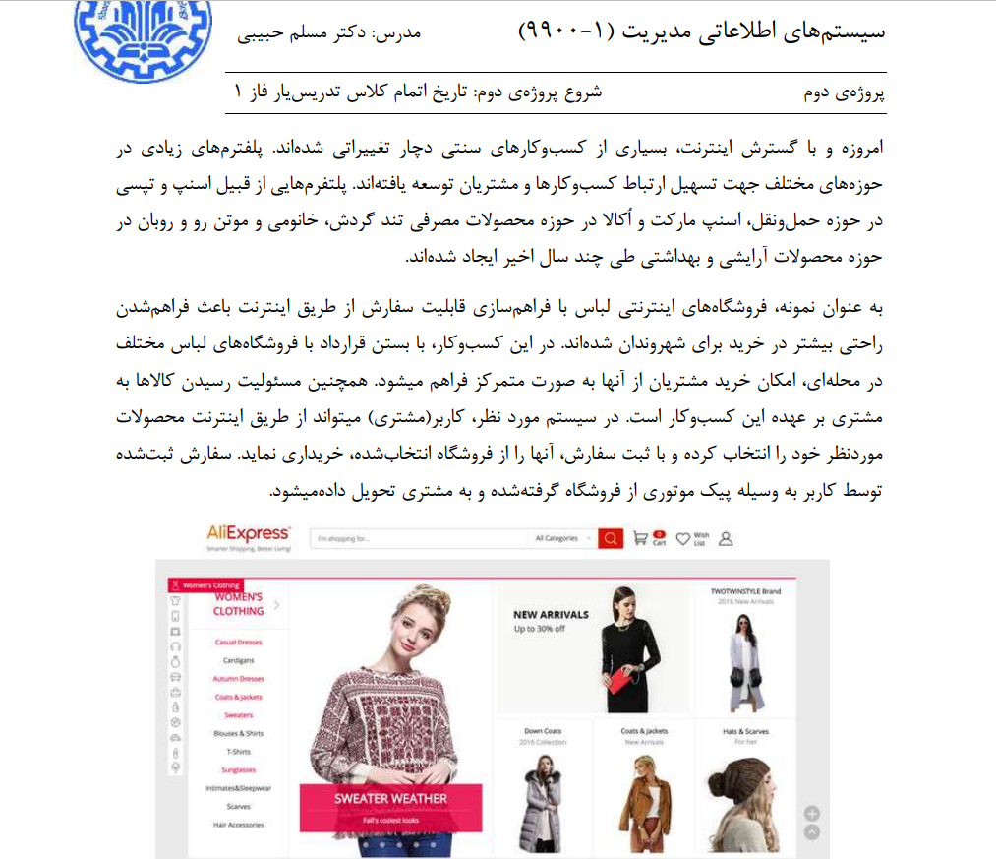

1. زمان بندی تحویل بخش ها توسط مدیر github
2. خواندن مطالب ودیدن فیلم برای یادگیری نرم افزار مدنظر (visual paradigm) و نمودار های مربوط به این فاز از جمله :use case

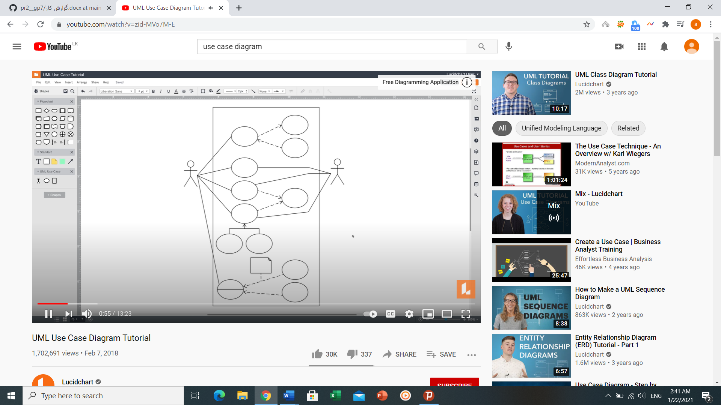

1. پرسیدن سوال در quera از تی ای ها برای رفع ابهام در بعضی قسمت ها
2. برگزاری جلسات با اعضای گروه جهت هماهنگی و بررسی قسمت های مختلف فاز که هریک از اعضای گروه به صورت انفرادی روی ان فکر کردند.
3. رسم نمودار ها و بررسی با اعضای گروه و در صورت اعلام مشکل توسط یکی از اعضا نمودار جدید به کمک اعضا گروه رسم میشد.
4. ارسال بخش های مختلف در github
5. انجام بخش ها به صورت جداگانه و در نهایت جمع اوری همه اطلاعات در یک فایل

# **ابتدا فاز2**

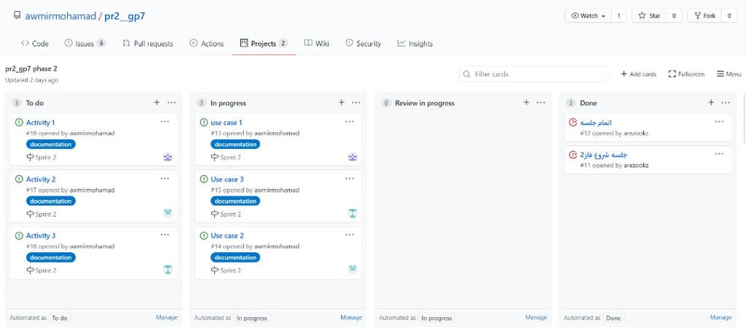

# **انتها فاز2**

